西山区疫情防控指挥部领导检查督导社区疫情防控工作

为全面落实西山区疫情防控指挥部应对新型冠状病毒感染肺炎疫情网格化“3+7+X”包保机制工作要求，2月9日，区委常委、区政府常务副区长、区疫情防控指挥部常务副指挥长谢劲松先后到福海街道、前卫街道、金碧街道、棕树营街道检查督导网格化包保工作，实地查看了新型城市社区和重点翻牌社区的疫情防控工作情况。

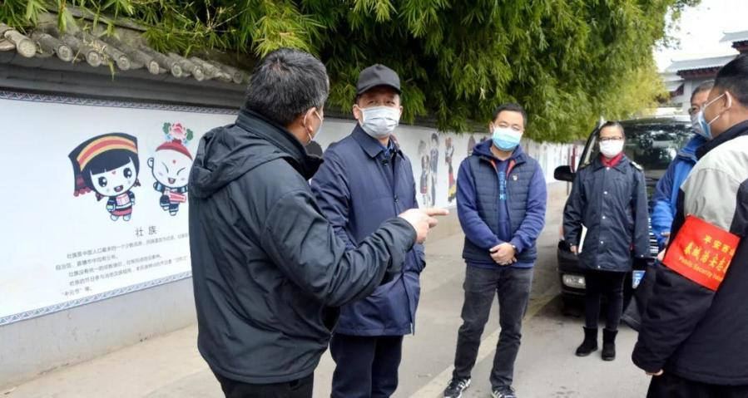

调研中，分别听取了二级、三级网格长工作情况汇报。

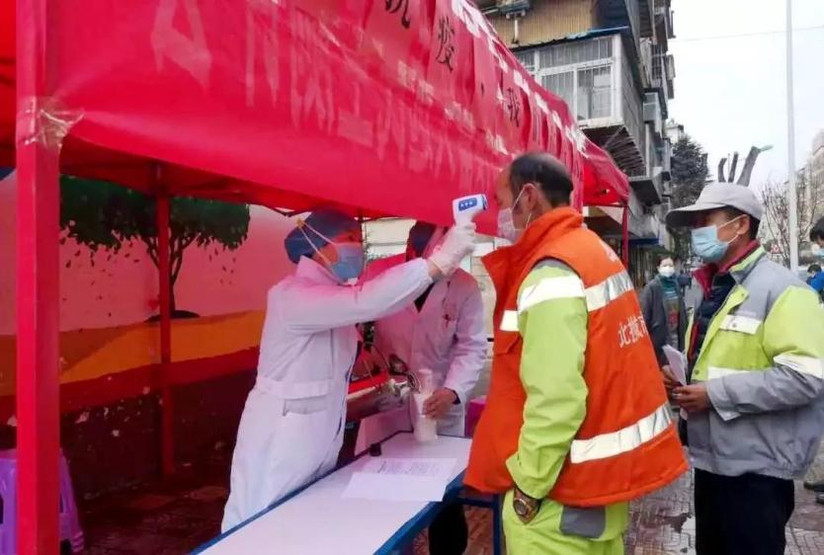

据了解，福海街道实行疫情防控网格化和责任制管理体系，展开地毯式排查，做到排查不落下任何一个常住人口，截至目前总共排查了52320户；金碧街道发起了“齐心抗疫  我们在行动——为环卫工人助力”的公益活动，专门设置了公益点，每天为完成工作回来的环卫工人测量登记体温、发放防疫12问答知识宣传页、宣讲疫情防控知识、给垃圾清运三轮车消毒等，同时给他们熬制中药，为保护辖区200多名环卫工人的身体健康，起到了很好的防范作用。

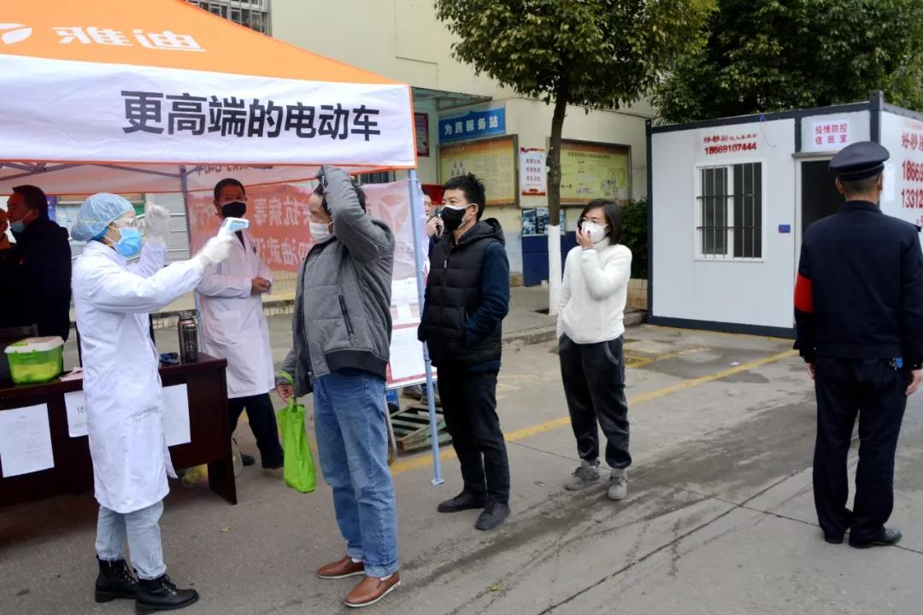

谢劲松代表区指挥部对各街道的网格化工作落实情况表示肯定，并提出了进一步工作要求，对现场防疫工作人员提出的问题进行逐一解答，鼓励工作人员克服困难，齐心协力做好疫情防控工作。

在前卫街道谢劲松对位于香榭丽园9-1号确诊一例新冠肺炎病例商铺现场工作进行了调度处置。要求区疾控部门和属地街道要认真履职，及时对该商铺、附近商铺以及周边区域采取紧急管理措施，并对现场实施防疫消杀。隔离封闭管理期间禁止任何人员出入该区域，街道工作人员做好该区域的各项服务保障工作，切实保障周边人民群众生命健康安全。

来源：昆明西山发布